PLAN INTEGRAL DE SEGURIDAD ESCOLAR

LICEO EXPERIMENTAL ARTISTICO

2025

| ELABORADO POR | REVISADO POR | APROBADO POR |
| --- | --- | --- |
| Marco Avaria Alvarado | Felipe Medina Duarte/ Camila Contreras Miranda | Juan Ivánovich Page |
| Experto en prevención de Riesgo  Categoría Profesional AM/P/3125 | Subadministrador Gestión Administración Liceos USACH / Directora LEA | Administrador Liceos USACH |
| Fecha: | Fecha: 14/04/2025 | Fecha: |

//.

**INTRODUCCIÓN**

El siguiente Plan Integral de Seguridad Escolar, en adelante PISE, está destinado al siguiente Establecimiento: Liceo Experimental Artístico, RBD 8511-1, ubicado en Mapocho # 3885, comuna de Quinta Normal, Ciudad de Santiago, Región Metropolitana.

El Ministerio de Educación aprobó en el año 2001, mediante Resolución N° 51, el Plan Integral de Seguridad, PISE, desarrollado por la Oficina Nacional de Emergencia (ONEMI) del Ministerio del Interior y Seguridad Pública, haciendo obligatoria su aplicación en todos los establecimientos educacionales del país y adaptable a las particulares realidades de riesgos y de recursos.

Este Plan es el instrumento articulador de las acciones institucionales e intersectoriales, y tiene como propósito reforzar las acciones y condiciones de seguridad en las comunidades educativas de todo el país, de manera coordinada, integral y sostenida. El Plan Integral de Seguridad para Establecimientos, consta de dos metodologías de trabajo para desarrollar en el establecimiento educacional: la primera, **AIDEP** es una metodología para diagnosticar las distintas variables de riesgo a las que están expuestas las personas, los bienes, el medio ambiente del establecimiento y su entorno. La segunda, **ACCEDER**, es la metodología para elaborar los planes operativos y/o protocolos de actuación como respuesta ante emergencias.

La forma de trabajo del Plan Integral de Seguridad Escolar, en adelante PISE, se lleva a cabo sobre la base de la aplicación de dichas metodologías y sus procedimientos, donde cada unidad educativa genera su propio PISE, según los riesgos (amenaza y vulnerabilidad) detectados, tanto al interior como en el entorno inmediato del establecimiento educacional.

La primera acción que corresponde efectuar en el proceso de elaboración de este PISE, es la constitución del Comité de Seguridad Escolar. Esto, dada su relevancia para la coordinación de toda la comunidad educativa en el tema de seguridad, incluidas las redes intersectoriales, ya que posibilita el desarrollo de programas y protocolos necesarios que permitan eficiencia y eficacia ante emergencias y desastres.

En la elaboración y constante actualización de este Plan Integral, deberán participar, directivos, docentes y asistentes de la educación, apoyados por profesionales de las Unidades de Salud, Carabineros y Bomberos más cercanos, entre otros.

Ante la amenaza o peligro de una emergencia, este Plan incluye la planificación de un conjunto de actividades, acciones y procedimientos, tendientes a preservar la vida e integridad física de niños y niñas, funcionarios/as, apoderados(as), padres y madres, y público visitante, que se encuentren en las instalaciones, con el objetivo de proteger cualquier daño que pueda afectar su estructura o el funcionamiento normal.



**DECLARACIÓN DE PRINCIPIOS**

**PLAN DE EMERGENCIA Y EVACUACIÓN**

Conscientes de la responsabilidad que le compete hacia la protección de las personas, equipos y medio ambiente, LICEO EXPERIMENTAL ARTISTICO ha canalizado sus esfuerzos para establecer un plan de acción ante la posibilidad de una emergencia que involucre la evacuación total de sus instalaciones.

El éxito de este plan de acción sólo será posible con el compromiso cierto y absoluto de la organización por lo tanto se compromete a realizar las gestiones necesarias tendientes a proteger la integridad física, la salud y el bienestar de sus estudiantes y funcionarios.

Por cuanto declara necesario,

Dar cumplimiento a las normas vigentes sobre Prevención de Riesgos,

Identificar, evaluar y controlar los riesgos de las condiciones que pudiesen provocar una emergencia y daños a las instalaciones.

Promover programas de capacitación sobre prevención de riesgos en especial, sobre el plan de acción en caso de una evacuación,

Promover entre los funcionarios y estudiantado su participación activa y comprometida hacia el control de focos que pudiesen provocar una emergencia,

Estamos convencidos que el éxito de los planteamientos de la presente Declaración depende del enfoque positivo y en especial de la participación activa y comprometida de todos los que forman la organización.

Directora

**CAPÍTULO I: ANTECEDENTES GENERALES**

**1.- INTRODUCCIÓN.**

El presente plan resume la planificación y organización de los medios previstos para actuar en una situación de emergencia con el fin de reducir o evitar posibles pérdidas humanas o económicas.

Un plan de emergencia y evacuación puede adaptarse a diferentes situaciones, teniendo como premisa que su objetivo principal es salvar vidas, es por ello por lo que debe existir un orden y procedimientos claros y específicos.

**1.1 OBJETIVOS DEL PLAN**

**1.1.1.- GENERAL**

Establecer un sistema ágil y expedito para evacuar con éxito la totalidad de los estudiantes, docentes y funcionarios del Establecimiento.

**1.1.2.- ESPECÍFICOS**

Preservar el normal funcionamiento de las actividades desarrolladas en el establecimiento educacional LICEO EXPERIMENTAL ARTÍSTICO ubicado Mapocho 3885, comuna de Quinta Normal Santiago, mediante:

* La detección, eliminación o control de los riesgos potenciales que se pueden originar en una emergencia.
* Controlar con prontitud la situación de emergencia a consecuencia de incendios o movimientos sísmicos y otros, que atenten la integridad física de los funcionarios, alumnado, y personal externo de apoyo al funcionamiento del liceo; mediante la disposición de los recursos necesarios y procedimientos definidos y conocidos.
* Minimizar las lesiones y pérdidas materiales, así como también minimizar daños y perjuicios
* Desarrollar en forma proactiva actitudes y conductas de protección y seguridad, contribuyendo a la formación de una cultura preventiva.
* Establecer procedimientos claros para los distintos tipos de emergencia.
* Definir una estructura responsable, con roles y funciones específicas.
* Definir vías de evacuación y zonas de seguridad.
* Recuperar la capacidad operativa del establecimiento, tan pronto como sea posible, una vez finalizada la emergencia.

//.

**1.2 CUADRO DE ANTECEDENTES GENERALES**

| **Nombre del Establecimiento** | **Liceo Experimental Artístico** |
| --- | --- |
| Modalidad | Diurna |
| Niveles | Enseñanza Básica y Media |
| Dirección | Mapocho # 3885 |
| Sostenedor  Representante legal. | Universidad de Santiago  Juan Ivánovich Page |
| Nombre de la directora | Camila Paz Contreras Miranda |
| Nombre Coordinador (a) Seguridad Escolar | Sebastián Ignacio Segovia Silva |
| RBD | 8511-1 |
| Sitio Web | www.lea-santiago.cl |
| Años construcción | 7 años |
|  |  |

| **CARGO / ROL.** | **FUNCIONES.** | **NOMBRE.** | **TELÉFONO CONTACTO.** |
| --- | --- | --- | --- |
| * **Directora** | **Responsable definitivo de la seguridad en la unidad educativa** | **Camila Paz Contreras Miranda** | +569 92783275 |
| * **Coordinador de Seguridad.** | **Coordinar las actividades del comité, Mantener registro de las actividades programadas y efectuadas, Buscar el apoyo técnico de acuerdo a los requerimientos presentados.** | **Sebastián Ignacio Segovia Silva** | +56 9 7748 2785 |
| * **Representante Profesorado.** | **Aportar su visión y experiencia de acuerdo a los roles que les corresponden a cada uno, Cumplir con las acciones y tareas asignadas por el comité a cada uno de ellos, Comunicación a todos los estamentos acerca de lo que se está haciendo en materias de seguridad escolar.** | **Alejandra Del Río** | **+569 86074351** |
| * **Representante Centro General de Apoderados.** | **Elsa González** | **+569 96625555** |
| * **Representante Centro de Alumnos.** |  |  |
| * **Representante Comité Paritario.** | **Viviana Hauquil Pereira** | **+569 62773910** |
| * **Representante Salud** | **Constituyen las unidades de apoyo técnico, y su relación con el establecimiento se formalizará entre el Director y el Jefe de la respectiva unidad.** |  | **131** |
| * **Representante Bomberos.** |  | **132** |
| * **Representante Carabineros.** |  | **133** |

**1.3 MISIÓN DEL COMITÉ DE SEGURIDAD ESCOLAR**

La Misión del Comité es coordinar a toda la comunidad del establecimiento con sus respectivos estamentos, con el fin de lograr una activa y masiva participación, en que todos los integrantes se comprometan para lograr tener una mayor seguridad frente a posibles amenazas a las que se vean enfrentados.

**1.3.1 OBJETIVOS GENERALES.**

* Velar por la seguridad de toda la Comunidad Escolar.
* Desarrollar en la comunidad una cultura de prevención de riesgos, dirigida a todos sus integrantes para que adquieran herramientas necesarias para la toma de decisiones responsables, frente a condiciones y acciones de inseguridad.
* Priorizar el valor de la vida propia y la de los demás.

**1.3.2 OBJETIVOS ESPECÍFICOS.**

* Diseñar estrategias para la difusión, apropiación y desarrollo del Plan Integral de Seguridad Escolar.
* Mantener a toda la comunidad sensibilizada e informada sobre los diferentes aspectos de la seguridad y el autocuidado.
* Involucrar a todos los estamentos, en el desarrollo y aplicación del PISE.
* (Directivos, personal docente y administrativo, funcionarios, alumnos, apoderados).
* Inculcar valores relacionados con el autocuidado, poniendo énfasis en la responsabilidad individual y colectiva relativa a la seguridad dentro y fuera del establecimiento.
* Organizar acciones de prevención de riesgos en los estudiantes de acuerdo a las necesidades detectadas.

**1.4 ESTRUCTURA DEL COMITÉ DE SEGURIDAD ESCOLAR**

| **CONSTITUCIÓN DEL COMITÉ DE SEGURIDAD ESCOLAR** | | | | | |
| --- | --- | --- | --- | --- | --- |
| Directora | | | Camila Contreras Miranda | | |
| Coordinador Seguridad Escolar | | | Sebastián Segovia Silva | | |
| Fecha Constitución del Comité | | |  | | |
| Firma directora Establecimiento | | |  | | |
| Nombre | M  o F | EstamentoProfesión u Oficio | | Nivel | Contacto (celular WhatsApp,  email) |
| Camila Paz Contreras Paz | F | Directora | | Equipo Directivo | +569 92783275 |
| Sebastián Segovia Silva | M | Inspector General | | Equipo Directivo | +56 97748 2785 |
| Daniela Nicol Carvajal Muñoz | F | U.T.P F. Artística | | Equipo Directivo | +569 8135 5896 |
| Roció Domique Serón López | F | U.T.P. Básica | | Equipo Directivo | +569 8477 0028 |
| Francia Canales Martínez | M | U.T.P. Media | | Equipo Directivo | +56 94013 8217 |
| Orlando Ampuero | M | Poertero | | Asistente Educación | +56 9 6588 6795 |
| Verónica Alejandra Rivas Rojas | F | Encargada Convivencia Escolar | | Asistente Educación | +569 7641 8049 |
| Elsa González Paredes | F | Presidenta CGP | | Apoderada | +569 9662 5555 |
| Marcelo Arce Toro | M | Inspector de nivel | | Asistente Educación | +569 8360 2645 |

**1.5 ESTRUCTURA DEL DIRECTORIO DE EMERGENCIAS**

| **DIRECTORIO EMERGENCIA** | |
| --- | --- |
| Nombre Contacto | Nicole Cayún A. |
| Cargo | Coordinadora Gestión de recursos |
| Celular | +569 98542960 |
|  |  |
| Coordinador Seguridad Escolar | Sebastián Segovia Silva |
| Cargo | Inspector General |
| Celular | +56 9 7748 2785 |

**//.**

**2.-DEFINICIONES.**

**EMERGENCIA**. Es todo hecho, situación o circunstancia imprevista que altera un normal proceso de funcionamiento y puede dar como resultado un peligro para la vida humana, animal y/o daños a la propiedad.

Se considera emergencia a todo estado de perturbación de un sistema que puede poner en peligro la estabilidad de este, ya sea en forma parcial o total.

**RIESGO**. Se define como la probabilidad de exceder un valor específico de daños sociales, ambientales y económicos en un lugar dado y durante un tiempo de exposición determinado. También se puede contextualizar como el resultado entre la interacción de amenazas naturales o antrópicas y condiciones de vulnerabilidad.

**AMENAZA**. Se concibe como un factor externo de riesgo, representado por la potencial ocurrencia de un evento en un lugar específico, con una intensidad y duración determinada, no predecible.

**VULNERABILIDAD**. Factor interno de riesgo de un sujeto, objeto o sistema expuesto a una amenaza, que corresponde a su disposición intrínseca de ser dañado. La vulnerabilidad se conceptualiza como un producto social, que se refiere a la propensión o susceptibilidad, derivada de la estructura y funcionamiento de un sistema social, a sufrir daño, lo cual se va a traducir en la capacidad (o falta de capacidad) de una comunidad de anticipar, sobrevivir y resistir y recuperarse del impacto de una situación de desastre.

**CAPACIDAD**. Es la combinación de fortalezas y recursos disponibles dentro de una comunidad, sociedad u organización que puedan reducir el impacto o los efectos de un evento o desastre, es decir, reducir el nivel de riesgo. Puede incluir medios físicos, institucionales, sociales o económicos; así como cualidades personales o colectivas tales como liderazgo y gestión.

**ACCIDENTE ESCOLAR**. Toda lesión que un estudiante sufra a causa o con ocasión de sus estudios, o de su práctica profesional o educacional, y que le produzca incapacidad o muerte.

**ALARMA**. Es la señal o aviso sobre algo que va a suceder de forma inminente o que está ocurriendo, por lo tanto, su activación significa ejecutar las instrucciones para las acciones de respuesta.

**AUTOCUIDADO**. Capacidad progresiva que tienen niñas, niños, adolescentes, jóvenes y adultos de tomar decisiones, respecto de la valoración de la vida, de su cuerpo, de su bienestar y de su salud, así como el desarrollo de prácticas y hábitos para mejorar para manejar su propia seguridad y con ello, prevenir riesgos.

**DESASTRE**. Es una interrupción grave del funcionamiento de una comunidad o sociedad que puede causar pérdidas humanas, materiales, económicas o ambientales generalizadas, y que excede la capacidad de respuesta establecida en el Plan de Respuesta de la comunidad afectada. Ejemplo: Terremoto con posterior tsunami. Inundaciones que provoquen grandes daños a la comunidad educativa e infraestructura del establecimiento, interrumpiendo su funcionalidad por completo.

**EVENTO O INCIDENTE**. Es definido como un acontecimiento, ya sea de origen natural o producto de la acción humana, que requiere de una respuesta para proteger la vida, los bienes y el medio ambiente.

**PREVENCIÓN**. Son todas aquellas actividades destinadas a suprimir o evitar, en forma definitiva, que sucesos naturales o generados por la actividad humana causen daño. La conforman todas las medidas destinadas a otorgar mejores condiciones de seguridad al Establecimiento Educacional y su entorno.

**PREVENCIÓN DE RIESGOS**. Preparación de medidas para anticiparse y minimizar un daño que es posible que ocurra; en el ámbito de la seguridad escolar, la prevención de riesgos implica que la comunidad educativa, en su conjunto, sea capaz de comprender y desarrollar recursos para identificar los riesgos, evitarlos, mitigarlos y de responder, en forma efectiva, ante sus consecuencias.

**SEGURIDAD ESCOLAR**. El conjunto de condiciones, medidas y acciones enfocadas al desarrollo del autocuidado y a la prevención de riesgos, requeridos para que los miembros de la comunidad educativa puedan realizar el ejercicio pleno de los derechos, libertades y obligaciones, que les reconoce o les impone el ordenamiento jurídico interno y las normas y tratados internacionales ratificados por Chile.

**ACCEDER**: Metodología que facilita el diseño de Protocolos de Actuación o Planes Operativos de Respuesta a emergencias, desastres o catástrofes, y permite a los administradores de emergencia recordar fácilmente los aspectos que siempre deberán estar presentes en un Plan de Respuesta y que necesariamente requieren una adecuada preparación para su efectiva articulación. El acróstico da cuenta de las siguientes etapas: Alarma, Comunicaciones, Coordinación, Evaluación Primaria o Preliminar, Decisiones, Evaluación Secundaria y la Readecuación del Plan de Emergencia.

**AIDEP**: Metodología Global que, apuntando a un proceso de microzonificación de riesgos y de recursos, como base de diagnóstico, permite diseñar una planificación adecuada a las específicas realidades locales, privilegiando la prevención. El acróstico da cuenta de las siguientes etapas: Análisis Histórico, Investigación en Terreno, Discusión, Elaboración de Mapas y cartografías y la Planificación Integral en Protección Civil.

**3. UBICACIÓN GEOGRÁFICA**

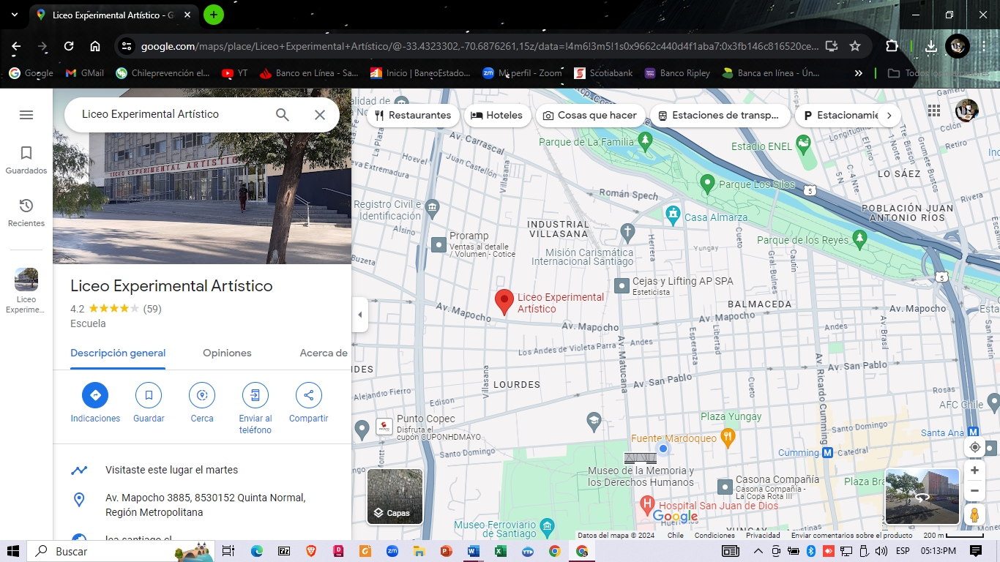

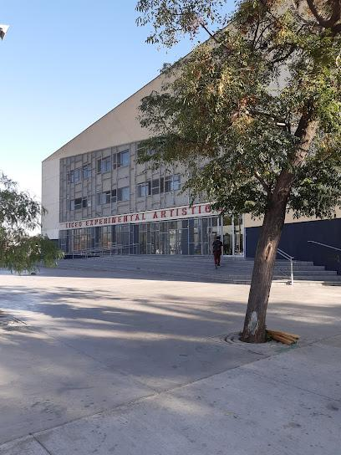

**5.- ZONAS DE SEGURIDAD**

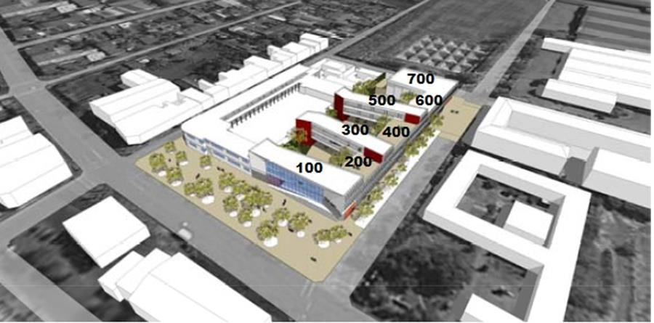

| **ÁREA** | **VIA DE EVACUACION** | **SECTOR** | **ZONA DE** |
| --- | --- | --- | --- |
|  |  |  | **SEGURIDAD** |
| **100** | Pasillos y escalera común | **100** | **Z1** |
| de los pisos 1,2 y 3 |
| **200** | Pasillos, terraza y | **200** | **Z1** |
| escalera común de los |
|  | pisos 1,2 y 3 |  |  |
| **300** | Pasillos, área común y | **300** | **Z2** |
| escalera de los pisos 1,2 |
|  | y 3 |  |  |
| **400** | Pasillos, terraza y | **400** | **Z2** |
| escalera común de los |
|  | pisos 1,2 y 3 |  |  |
| **500** | Pasillos y escalera común | **500** | **Z3** |
| de los pisos 1,2 y 3 |
| **600** | Pasillos y escalera común | **600** | **Z3** |
| de los pisos 1 y 2 |
| **700** | Pasillo común de teatro | **700** | **Z3** |
|  |

ZONA 1

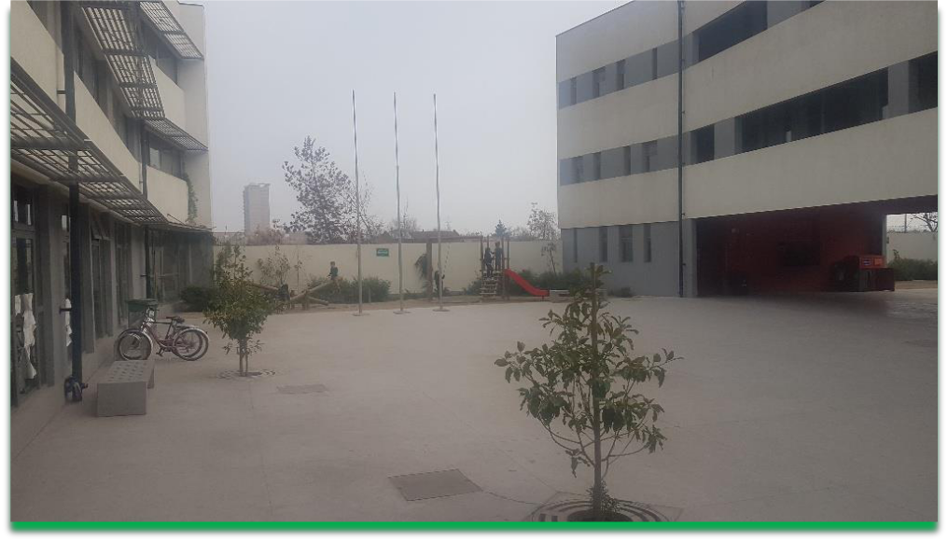

ZONA 2

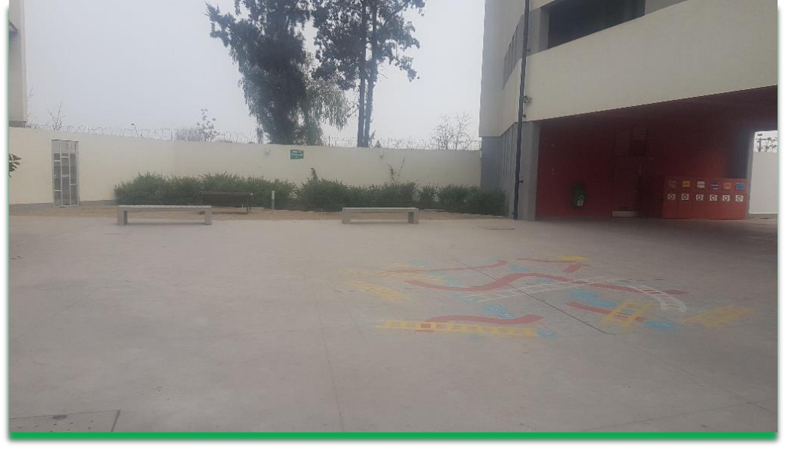

**ZONA 3**

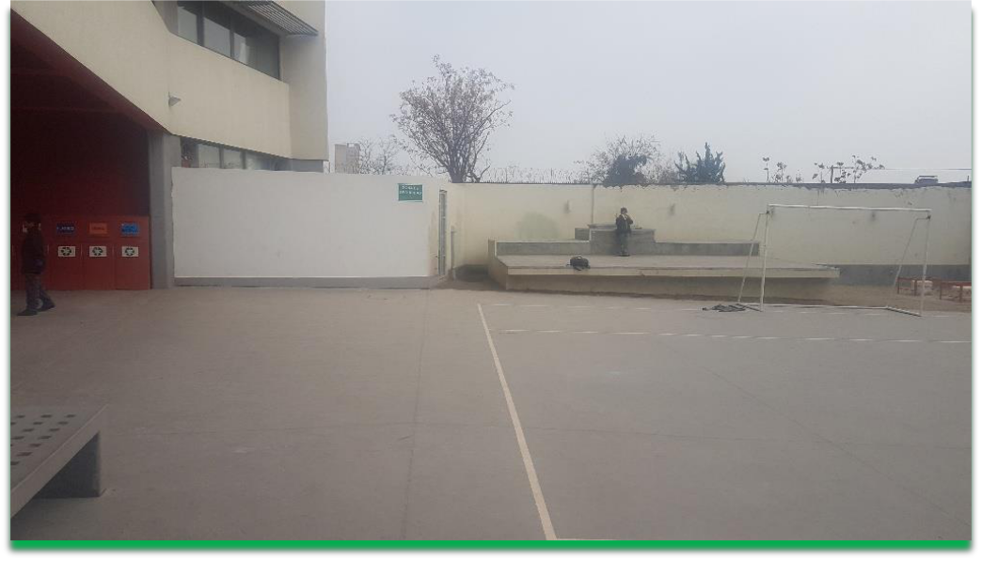

**PARTE 2. ROLES Y RESPONSABILIDADES**

**2.1 Directora:**

* responsable definitivo de la seguridad en el Liceo Experimental Artístico preside y apoya al comité y sus acciones.
* Verificar que exista el Plan de Emergencia y proveer los recursos necesarios.
* Mantenerlo actualizado.
* Controlar la aplicación.
* Recibir información por parte del Coordinador de Emergencia de las evaluaciones de cada evento real (emergencia) o simulacro, y de las medidas de seguridad que se adoptarán para los próximos ejercicios de emergencia simulada según corresponda.

**2.2 Coordinador General de la Emergencia y Evacuación:**

Corresponde al funcionario designado y entrenado para coordinar los procedimientos a seguir en caso de emergencias, según la naturaleza de estos eventos y los recursos humanos y materiales a disposición.

Por la naturaleza de su función en el Plan de Evacuación, deberá estar siempre ubicable y deberá ser informado inmediatamente de cualquier emergencia que ocurra en las organizaciones. En casos de ausencia del Coordinador de la Emergencia y Evacuación deberá tomar su lugar un suplente, quien asumirá todas sus funciones y responsabilidades.

Las funciones del Coordinador General de la Emergencia y Evacuación son:

* Se informa de todos los antecedentes de la emergencia y procede a la entrega de información a la Dirección para obtener autorización sobre la activación del plan de evacuación. La instrucción de dar curso de la evacuación será dada por el coordinador de la emergencia.
* Ejecuta la orden de Evacuación Total de las instalaciones.
* Supervisará la ejecución del Plan de Evacuación.
* Se presentará en el lugar siniestrado apenas sea informado de la emergencia.
* Solicitará la presencia de los organismos de emergencia y proporcionará la información sobre la magnitud, equipos y áreas involucradas.
* Resolverá las acciones que correspondan según la información proporcionada por los Líderes de emergencia.
* Ejecutará los ejercicios de simulacro en forma periódica.
* Resolverá el entrenamiento a los funcionarios sobre las acciones en caso de emergencia.
* Dispondrá el regreso al establecimiento o área siniestrada de los funcionarios o alumnado, o bien, el despacho a sus domicilios.
* Velará por la actualización del presente Plan.
* Mantendrá informada a la Dirección sobre el desarrollo de la emergencia.

• Coordinar, dirigir y ejecutar las acciones del Plan, antes, durante y después de la emergencia.

* Dar a conocer a todos los integrantes del comité de emergencia las responsabilidades de emergencia que les compete a cada uno de ellos.
* Contabilizar y evaluar los daños ocasionados por la emergencia.

**2.3 Líder de Emergencia:**

Son las personas designadas y entrenadas en procedimientos a seguir para asistir a los funcionarios y alumnado en la evacuación del área o del piso, especialmente en caso de incendio. Por cada Líder titular, deberá designarse un suplente. En el caso de los Líderes de emergencia, estos se identificarán con un chaleco reflectante.

Las funciones del Líder y sublíder de emergencia serán:

* Análisis de la emergencia declarada, para resolver activación del plan, sistema de alarma o silbato si corresponde, o llamado al Coordinador de la Emergencia y Evacuación.
* Informar y/o resolver la evacuación de su área asignada.
* Tomar el control de los funcionarios y alumnado en caso de emergencias.
* Organizar las filas para la evacuación en los pasillos de las áreas siniestradas.
* Revisar el área para evitar que quede alguna persona sin evacuar.
* Una vez en la zona de seguridad, pasará lista de todas las personas de su área y comunicará si falta alguien al Coordinador de la Emergencia y Evacuación.
* Regresar con los funcionarios y alumnado al establecimiento
* Reforzará permanentemente los procedimientos de evacuación con los funcionarios o alumnado bajo su responsabilidad.
* Los líderes deberán apoyar las personas discapacitadas

**2.4 Estudiantado:**

Todo el estudiantado debe participar en las actividades que se generen como consecuencia de alguna emergencia. Dentro de las actividades que deben desarrollar se puede señalar las siguientes:

* Cuando detecte la presencia de un inicio o incendio propiamente tal, informará al Líder de emergencia
* Cooperarán con los Líderes de emergencia cuando sean requeridos.
* Conocerán la ubicación de extintores, salidas de emergencias, vías de escape y zonas de seguridad.
* Seguirán las instrucciones del Líderes de emergencia cuando se resuelva iniciar al abandono de las áreas de trabajo.
* Permanecerán en la zona de seguridad, hasta que el Lideres de emergencia de instrucciones de regreso a los puestos de trabajo.
* Conducir a los por las salidas de emergencia correspondientes.

1. **DOTACION DE PERSONAL Y ESTUDIANTES POR NIVEL**

**3.1 DOTACION DE PERSONAL DOCENTE Y ASISTENTES DE LA EDUCACION**

| N° DE PERSONAS DE TRABAJAN EN LA ORGANIZACIÓN EN HORARIO DE TRABAJO LUNES A VIERNES | |
| --- | --- |
| I.-) PERSONAL DOCENTE [EQUIPO DIRECTIVO] | |
| HOMBRES | 1 |
| MUJERES | 4 |
| TOTAL, EQUIPO DIRECTIVO | 5 |
| II.-) PERSONAL DOCENTE [EXCLUYE EQUIPO DIRECTIVO] | |
| HOMBRES | 26 |
| MUJERES | 40 |
| TOTAL, DOCENTES | 66 |
| III.-) PERSONAL ASISTENTES DE LA EDUCACIÓN – [ADMINISTRATIVOS DE OFICINA – SECRETARIAS] | |
| HOMBRES | 2 |
| MUJERES | 5 |
| TOTAL, ASISTENTES ADMINST - SECRET | 7 |
| IV.-) PERSONAL ASISTENTES DE LA EDUCACIÓN – [ INSPECTORES DE NIVEL, DE PATIO, OTROS] | |
| HOMBRES | 3 |
| MUJERES | 10 |
| TOTAL, ASISTENTES INSPECTORIA | 13 |
| V.- ) ASISTENTES DE LA EDUCACION SERV GENERALES | |
| HOMBRES | 1 |
| MUJERES | 5 |
| TOTAL, ASISTENTES SERV GENERALES | 6 |
| VI.-) PERSONAL CASINO – COCINA [PERTENECIENTES A LA ORGANIZACIÓN / TERCEROS] | |
| HOMBRES | 0 |
| MUJERES | 6 |
| TOTAL, PERSONAL APOYO | 6 |
| VII.-) PERSONAL ASISTENTE DE LA EDUCACIÓN QUE TRABAJA EN INTERNADO [HORARIO DE FUNCIONAMIENTO DEL INTERNADO] | |
| HOMBRES | 0 |
| MUJERES | 0 |
| TOTAL, PERSONAL ASIST. INTERNADO | 0 |
| TOTAL DE PERSONAS QUE DEBEN SER CONSIDERADOS EN EL PISE [LUNES A VIERNES Horario de trabajo (I+II+III+IV+V+VI)]. | |
| HOMBRES | 33 |
| MUJERES | 70 |
| TOTAL, DE PERSONAS | 103 |

* 1. **ESTUDIANTES ENSEÑANZA MEDIA ARTÍSTICO.**

| II.-) ENSEÑANZA MEDIA ARTÍSTICO | | | | | | |
| --- | --- | --- | --- | --- | --- | --- |
| PRIMER CICLO 1° A 2° | | | | | | |
| CICLO | I° | II° |  |  | TOTAL | OBSV |
| H | 25 | 32 |  |  | 57 |  |
| M | 36 | 29 |  |  | 65 |  |
| TOTAL | 61 | 61 |  |  | 122 |  |
| SEGUNDO CICLO 3° A 4° | | | | | | |
|  | | | | | | |
| CICLO | III° | IV° |  |  | TOTAL | OBSV |
| H | 29 | 16 |  |  | 45 |  |
| M | 27 | 28 |  |  | 55 |  |
| TOTAL | 56 | 44 |  |  | 100 |  |
|  | | | | | | |
|  | | | | | | |

* 1. **ESTUDIANTES ENSEÑANZA BÁSICA ARTÍSTICA.**

| II.-) ENSEÑANZA BÁSICA ARTÍSTICA | | | | | | |
| --- | --- | --- | --- | --- | --- | --- |
| PRIMER CICLO EGB - 1° a 4° | | | | | | |
| CICLO | 1° | 2° | 3° | 4° | TOTAL | OBSV |
| H | 9 | 14 | 11 | 12 | 46 |  |
| M | 15 | 16 | 20 | 20 | 71 |  |
| TOTAL | 24 | 30 | 31 | 32 | 117 |  |
| SEGUNDO CICLO EGB 5° A 8° | | | | | | |
|  | | | | | | |
| CICLO | 5° | 6° | 7° | 8° | TOTAL | OBSV |
| H | 18 | 26 | 17 | 22 | 83 |  |
| M | 36 | 34 | 43 | 31 | 144 |  |
| TOTAL | 54 | 60 | 60 | 53 | 227 |  |
|  | | | | | | |
|  | | | | | | |

**3.4 ESTUDIANTES CON NECESIDADES EDUCATIVAS ESPECIALES**

| ESTUDIANTES CON NEE - DIAGNOSTICADAS | | | |
| --- | --- | --- | --- |
| **NOMBRE** | **NIVEL** | **MASC/FEM / OTRO** | **TIPO DE NEE (P/T)** |
| RAÑILAO MUÑOZ KÛYEN VIOLETA | 1° básico | F | NEET |
| ARRIAGADA ARRIAGADA SIMÓN | 2° básico | M | NEET |
| CERDA NAVARRO MAXIMILIANO LEÓN | 2° básico | M | NEET |
| SANTIBÁÑEZ ANCATÉN AGUSTÍN MANUEL | 2° básico | M | NEET |
| TORRES MORALES LEÓN EZRA | 2° básico | M | NEET |
| APPELGREN VALDIVIA, AGUSTINA GABRIELA | 3° básico | F | NEET |
| BRAVO PÉREZ MILA MILLARAY | 3° básico | F | NEET |
| HERRERA VERDEJO SIMÓN NAHUEL | 3° básico | M | NEET |
| OBANDO TAPIA FRANCISCO GASPAR | 3° básico | M | NEET |
| JACONI GONZÁLEZ AMARU LUAN | 4° básico | M | NEEP - NEET |
| TAPIA VERA NAWEL | 4° básico | M | NEEP - NEET |
| YAÑEZ MIRANDA VIOLETA AMANDA | 4° básico | F | NEET |
| BRIONES MATUS SOFÍA VICTORIA | 5°A | F | NEET |
| GRAU LOYOLA SANTINO JULIÁN | 5°A | M | NEET |
| GUZMÁN CONTRERAS MATEO SEBASTIÁN | 5°A | M | NEET |
| MARTINEZ ARAVENA FACUNDO IGNACIO | 5°A | M | NEET |
| OBANDO TAPIA, GRACE ISIDORA | 5°A | F | NEET |
| ABDALA NUÑEZ ELOISA PASCUALA | 5°B | F | NEET |
| CONEI CASTAÑEDA NAHUEL ANDRES | 5°B | M | NEEP |
| ROJAS RIQUELME VICTORIA PASCALLE | 5°B | F | NEET |
| GATICA GONZÁLEZ, GABRIEL AARON | 6°A | M | NEET |
| LEÓN TAUCÁN SOFÍA CATALINA | 6°A | F | NEEP - NEET |
| SANTIBÁÑEZ BUSTAMANTE, BENJAMÍN SANTIAGO | 6°A | M | NEEP - NEET |
| SEPÚLVEDA TONELLI SEBASTIÁN MANUEL | 6°A | M | NEEP - NEET |
| SOTELO DONOSO EMILIO AGUSTÍN | 6°A | M | NEEP - NEET |
| DÍAZ CARIS SAMANTHA ANTONIA | 6°B | F | NEET |
| ELIESSETECH CONTRERAS IKER AGUSTIN | 6°B | M | NEET |
| LIZANA FIGUEROA ZAMIR IGNACIO | 6°B | M | NEET |
| MARCHANT CATRINAO LIAM | 6°B | Otro | NEEP - NEET |
| NÚÑEZ HERRERA SOFÍA PAZ | 6°B | F | NEET |
| PÉREZ MAISTEROW IVÁN CLAUDIO | 6°B | M | NEEP - NEET |
| CARARO VALDÉS FLORENCIA ISABELLA | 7°A | F | NEEP |
| QUILAPÁN NOME ALEX | 7°A | Otro | NEET |
| BRAVO PÉREZ BORJA NEHUÉN | 7°B | M | NEET |
| BUSTOS VELÁSQUEZ JUBAL NATHAN | 7°B | M | NEET |
| GONZÁLEZ CASTRO MAITE ANDREA | 7°B | F | NEET |
| MEDINA ALLENDE TAO NEWEN | 7°B | M | NEET |
| SANTIBÁÑEZ ANCATÉN SOFÍA JULIANA | 7°B | F | NEET |
| MOSCOSO CANCINO VICENTE PIERO | 8°A | M | NEET |
| BURGOS SCHIAPPACASE PEDRO EMILIO | 8°B | M | NEET |
| CANCINO SAN MARTÍN PATRICIA IGNACIA | 8°B | F | NEEP |
| ASTUDILLO SALAZAR SARAH ALLISANDRA ESTHER | 1°A | F | NEEP - NEET |
| BUSTAMANTE CUEVAS ISIDORA DE LOS ANGELES | 1°A | F | NEET |
| BUSTAMANTE TRAIPE MÁXIMO LEÓN | 1°A | M | NEET |
| LIZANA RODRÍGUEZ SANTIAGO AQUILES | 1°A | M | NEEP - NEET |
| MARTÍNEZ MARTÍNEZ, JOSEFA AMANDA | 1°A | F | NEET |
| PINILLA SOBARZO ANTONELLA BELINDA | 1°A | F | NEET |
| VALDÉS GONZÁLEZ JOSÉ TOMÁS | 1°A | M | NEET |
| DÁVILA NAVARRETE MARÍA JOSÉ | 1°B | F | NEET |
| FIGUEROA SALINAS JOSUE ALONSO | 1°B | M | NEET |
| GAETE CONTRERAS JOSEFINA TRINIDAD | 1°B | F | NEET |
| GONZÁLEZ BUSTOS LUCAS TOMÁS | 1°B | M | NEET |
| GUTIÉRREZ AHUMADA ISIDORA IGNACIA | 1°B | F | NEEP - NEET |
| MARTINEZ ARAVENA LUCCIANO VALENTINO | 1°B | M | NEEP - NEET |
| MONJE HUAIQUINAO MARTÍN IGNACIO | 1°B | M | NEET |
| PINTO DE CASTRO ISABELLA AMATISTA | 1°B | F | NEET |
| BASSO BARAHONA TOMÁS PATRICIO | 2°A | M | NEEP - NEET |
| HERRERA VERA MARTINA JAZMÍN | 2°A | F | NEEP |
| SÁEZ CATRIMÁN LAURA CATALINA | 2°A | F | NEEP |
| SOTO ACUÑA SOFÍA ELIZABETH | 2°A | F | NEET |
| PACHECO MANSILLA, MATEO ALEJANDRO | 2°B | M | NEET |
| PADILLA CARTÉS WILSON SEBASTIÁN | 2°B | M | NEEP - NEET |
| SEPULVEDA SALINAS ANGEL IGNACIO | 2°B | M | NEET |
| UGALDE CASTILLO CARLOS JOAQUÍN | 2°B | M | NEET |
| ARANEDA POBLETE AGUSTÍN IGNACIO | 3°A | M | NEET |
| BURGOS SCHIAPPACASE BENJAMÍN PEDRO | 3°A | M | NEET |
| GRAU LOYOLA IGNACIO MAXIMILIANO | 3°A | M | NEEP |
| NÚÑEZ MADARIAGA ISABEL ANAÍS | 3°A | M | NEET |
| REMENTERIA BOBADILLA MARTINA PAZ (NOAH) | 3°A | Otro | NEEP |
| ESPINOZA SANDOVAL NAHUEL ALONSO | 3°B | M | NEET |
| RIFFO MARTÍNEZ MÁXIMO BENJAMÍN | 3°B | M | NEET |
| SANTIBÁÑEZ MIRANDA FABIÁN MARTÍN | 3°B | M | NEET |
| VALDÉS CARIZ MATTEO LAZZARO | 3°B | M | NEET |
| SANCHEZ SÁNCHEZ THOMAS (Trinidad Dominique Sánchez Sánchez) | 4°A | Otro | NEET |
| SERRANO CASTRO ANTONELLA CONSTANZA DEL ROSARIO | 4°A | F | NEET |
| SOTO MORALES CATALINA FRANCISCA | 4°A | F | NEEP |
| CARREÑO MONTECINOS FACUNDO PIERO | 4°B | M | NEET |
| FLORES ALVEAR FERNANDO ALFONSO | 4°B | M | NEET |
| PEDREROS AEDO JOSSEFA IGNACIA SUSANA | 4°B | F | NEET |
| PINTO DE CASTRO ERNESTO EMILIANO | 4°B | M | NEEP |
| SALDÍAS SANCHEZ VICENTE LAUTARO | 4°B | M | NEEP - NEET |

**//.**

**4.- METODOLOGIA DE PREVENCIÓN DEL PISE**

* 1. **ANTECEDENTES GENERALES. (Metodología AIDEP)**

Para que nuestro plan tenga un respaldo efectivo y cumpla con los pasos correspondientes, hemos analizado la metodología AIDEP.

La primera parte solicita recopilar información detallada del establecimiento y su entorno, además de los riesgos y recursos.

Precisamente, como su nombre lo indica, el área (Establecimiento y Sector o Barrio en que éste se sitúa).

Esta información deberá quedar representada en un plano con simbología, por todos reconocida.

**4.1.1 Análisis Histórico.**

El Liceo Experimental Artístico registra los siguientes accidentes en el último periodo (enero 2025- marzo 2025)

|  |  | **Trabajadores** | **Accidentes** | **Días Perdidos** | **Tasa acc** |
| --- | --- | --- | --- | --- | --- |
| **RUT** | **Ciudad** | **2024** | **2024** | **2024** | **2024** |
| **60904030-0** | Santiago |  |  |  |  |
| **CTP** |  |  |  |  |  |
| **STP** |  |  |  |  |  |
| **ATCTP** |  |  |  |  |  |
| **ATSTP** |  |  |  |  |  |
| **EPCTP** |  |  |  |  |  |
| **EPSTP** |  |  |  |  |  |
|  |  |  |  |  |  |

**4.1.2 Investigación en terreno**

* Instalación y demarcación de señaléticas de evacuación y zonas de riesgo
* Estado de circuitos en salas y talleres
* Capacitación en uso de extintores

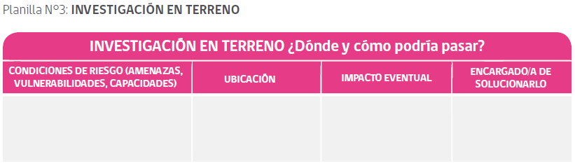

**4.1.3 Discusión y Análisis de Prioridades.**

Esta etapa se discute cuando la investigación o levantamiento de información en el terreno se ejecuta en conjunto con los Coordinadores de Especialidad, y por alumnos monitores pertenecientes al equipo escolar de emergencias.

**4.1.4 Planificación Integral de Seguridad.**

Se basa en la realización de dos programas:

* Programa de Prevención y Mitigación de Emergencias.
* Programa de Respuesta ante Emergencias (Metodología ACCEDER).

**4.1.4.1 Programa de Prevención y Mitigación de Emergencias.**

* **Objetivo.**

Establecer actividades con el fin de reducir o eliminar los factores de riesgos existentes los cuales pongan en riesgo físico a todos los integrantes de la comunidad educativa. Este conjunto de medidas se deriva necesariamente a la situación encontrada en el escenario de riesgo.

* **Alcance.**

Este programa comprende a todos los integrantes del establecimiento como director, inspectores, alumnado, profesores y a todas las instalaciones del establecimiento educacional.

* **Responsables.**

Dirección del establecimiento.

**4.1.4.1.1 Desarrollo**

| **Actividad** | **Responsable** | **Fecha de Cumplimiento** |
| --- | --- | --- |
| Capacitaciones en plan de emergencia (metodología AIDEP y ACCEDER) | Comité de seguridad  ACHS | Por definir |
| Simulacros | Comité de seguridad | Por definir |
| Inspección señalética de seguridad | Comité de seguridad | Por definir |
| Revisión de luces de emergencias | Comité de seguridad | Por definir |
| Revisión de extintores | Empresa externa | Por definir |
| Actualización de plan de emergencias | Comité de seguridad | Por definir |
| Revisión personal de Bomberos | Externa | Por definir |
| Taller primeros auxilios para alumnos monitores | Externa (Enfermera) | Por definir |
| Demarcaciones de piso zonas de seguridad | Comité de seguridad | Por definir |
| Demarcaciones de muros vías de evacuación | Comité de seguridad | Por definir |
| Alarmas | Comité de seguridad | Por definir |
| Red húmeda | Comité de seguridad | Por definir |
| Red seca | Comité de seguridad | Por definir |
| Altoparlantes | Comité de seguridad | Por definir |
| Detectores de humo | Comité de seguridad | Por definir |
| Renovación de Luces de Emergencia | Comité de seguridad | Por definir |

**//.**

**PARTE 4: Programa de Respuesta ante Emergencias. (Metodología ACCEDER)**

**4.1 PROCEDIMIENTOS PARA ACTUAR EN EMERGENCIAS**

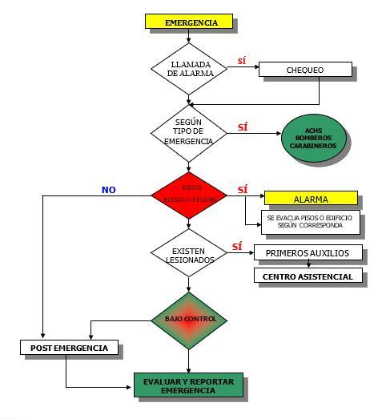

**4.1. Procedimiento en caso de Incendio:**

**Objetivo**

Lograr una rápida y eficiente respuesta coordinada frente a un siniestro ocasionado por un amago o incendio, para evitar las pérdidas de vidas humanas y materiales del establecimiento educacional.

**Alcance**

El procedimiento abarcará todas las instalaciones del LEA y a todo el personal que se encuentre al interior de éste, Alumnos, Profesores, Asistentes de la Educación, Auxiliares, Padres y Apoderados, y Visitas.

**Responsabilidades**

**Director del Establecimiento.**

Es el responsable de la aplicación correcta y oportuna del presente procedimiento en todo el establecimiento educacional.

**Profesores**

Son los responsables por la aplicación correcta y oportuna del presente procedimiento en sus respectivas áreas. Cada profesor se encargará de vigilar el cumplimiento cabal de los planes de preparación y respuesta ante emergencias.

**Recomendaciones Generales**

* Mantener al día las mantenciones de los extintores.
* Capacitar a todo el personal sobre el manejo del presente manual PISE.
* Capacitar a líderes y auxiliares en prevención y control de incendios.
* Adherir señaléticas en vías de escape e identificación de extintores.
* Mantener expedita la salida por vías de evacuación y salidas de emergencia.
* Mantenga siempre los extintores y la Red Húmeda en buen estado y libres de obstáculos.
* Los equipos de control y combate de incendios deben estar debidamente señalizados.
* Si manipula sustancias inflamables manténgalos en recipientes cerrados y en lugares donde no representen peligro, alejados de fuentes de calor.
* En el laboratorio la persona encargada del uso debe confeccionar un inventario con los productos inflamables que se poseen y mantenerlo en un lugar de fácil acceso.
* Realice revisiones periódicas de las instalaciones eléctricas y de gas.
* Al producirse un principio de incendio se debe informar a la Dirección y proceder a su control con rapidez utilizando los extintores y ó Red Húmeda.
* Junto con la alarma interna de evacuación el personal asignado procederá a llamar a los Bomberos y Carabineros.
* El profesor designará a uno o más alumnos para ayudar a otros que tengan dificultad para desplazarse.

Si detecta fuego, comunique inmediatamente a su líder de Emergencia o a su suplente, de no encontrarse el titular.

* En caso de ser posible, contener el fuego haciendo uso de los extintores.
* Mantener la calma en todo momento.
* Deje de inmediato lo que está haciendo.
* Evacuar la zona afectada, dependiendo del tipo de evacuación dada a conocer por Líder de Emergencia.
* Estar atento a la alarma sonora de evacuación. En el establecimiento será el sonido del timbre extendido
* Seguir las instrucciones de los Líderes de Emergencia.
* No tratar de volver a buscar cosas olvidadas.
* En el trayecto a la zona de seguridad, mantener el paso firme y rápido, sin correr.
* No grite, pues altera al resto del grupo durante la evacuación y causa pánico.
* Si el humo ha invadido el lugar donde se encuentra, comience a gatear hacia la salida más próxima.
* Ayude a las personas que tengan dificultad para desplazarse y visitas presentes en lugar.

//.



**FLUJOGRAMA**



Procedimiento en Caso de Incendio.















































**4.2. Procedimiento en caso de sismos o terremoto**

**Objetivos**

Lograr una rápida y eficiente respuesta coordinada frente a un siniestro ocasionado por la naturaleza como sismo o terremotos, para evitar las pérdidas de vidas humanas y materiales del establecimiento LEA.

**Alcance**

El procedimiento considera todas las instalaciones del establecimiento educacional y a todo el personal que se encuentre al interior de éste, Alumnos, Profesores, Asistentes de la Educación, Auxiliares, Padres y Apoderados, y Visitas.

**Responsabilidades.**

Director del Establecimiento.

Es el responsable de la aplicación correcta y oportuna del presente procedimiento en todo el establecimiento educacional.

Profesores.

Son los responsables por la aplicación correcta y oportuna del presente procedimiento en sus respectivas áreas. Cada profesor se encargará de vigilar el cumplimiento cabal de los planes de preparación y respuesta ante emergencias.

**Recomendaciones Generales**

Mantenga su lugar de trabajo limpio y libre de obstáculos que impidan evacuar a usted y otras personas.

Procure mantener los pasillos libres de obstáculos.

Evite almacenar objetos de gran peso y tamaño en lugares altos.

No actué impulsivamente ya que aumenta el riesgo de lesionarse usted y los demás.

El profesor a cargo del curso designará a uno o más alumnos para ayudar a otros que tengan dificultad para desplazarse.

Durante el sismo:

* Si ocurre un sismo, deje de inmediato lo que está haciendo.
* Durante el sismo, no trate de huir.
* Ubique un muro o pilar estructural y acérquese a él y permanezca ahí.
* Mantenga cuidado de los objetos que puedan caer o explotar, como mamparas y ventanales.
* No grite, pues altera al resto del grupo y causa pánico.
* Después del sismo:
* Estar atento a la alarma sonora de evacuación. En el establecimiento será el sonido del timbre extendido
* Diríjase hacia la salida de emergencia, de ser necesario por evacuación.
* No regrese a buscar cosas olvidadas.
* Intente ayudar a las personas que tengan dificultad para desplazarse y visitas presentes en lugares de trabajo.
* Siga las instrucciones del Líder de Emergencia.
* En el trayecto a la zona de seguridad, mantener paso firme y rápido, sin correr.

//.



**FLUJOGRAMA.**

**Procedimiento en Caso de Sismo.**

















































**4.3. Procedimiento ante asaltos:**

* Si tiene a su cargo valores y/o dinero en efectivo, cierre rápidamente el cajón o compartimiento en el que normalmente lo almacena, accionando la cerradura de seguridad.
* Si tiene acceso a un pulsador de alarma, acciónelo de inmediato. Esta operación debe ser disimulada a fin de evitar una reacción violenta de los asaltantes.
* Si le es posible, trate de deslizar o arrojar sus llaves a un papelero u objeto que permita su ocultamiento, tenga cuidado al hacerlo para no ser detectado.
* No trate de correr, gritar y menos de enfrentar a los asaltantes.
* Si le es posible arrójese al suelo, buscando refugio detrás de un mueble que le preste protección contra proyectiles de armas de fuego. Oculte su cabeza entre los brazos, tratando de proteger al máximo esta vital parte de su cuerpo.
* Evite en lo posible la cercanía de objetos de metal macizo o de murallas, que por su consistencia permitan el rebote de proyectiles.
* Si el personal del establecimiento ha sido eliminado o neutralizado por los asaltantes, no ofrezca resistencia a las instrucciones que impartan los asaltantes.
* En lo posible trate de demorar la acción de éstos, para permitir la concurrencia de la Fuerza Pública. Lo anterior debe efectuarse mediante subterfugios que aparezcan como producto de la natural nerviosidad producida por un hecho de esta naturaleza, cuidando de no provocar una reacción violenta que afecte a su persona o comprometa a alumnos y funcionarios.
* No realice ninguna acción que ponga en peligro su vida, o de personas que se encuentren en el recinto.
* Si es agredido de hecho por los asaltantes, no reaccione tratando de golpearlos. En lo posible trate de fingir que ha perdido el conocimiento como resultado de la agresión sufrida, permaneciendo en el suelo inmóvil.
* Trate de observar al delincuente, con la finalidad de recordar rasgos característicos, como vestimentas, estatura, peso aproximado, color de ojos, color de piel, etc.

**4.4. Procedimiento ante amenaza de artefactos explosivos**

El establecimiento puede ser amenazado con empleo de bombas o artificios explosivos e incendiarios, mediante notificaciones por medio de teléfono, cartas o mensajes grabados.

Las amenazas pueden recibirse en las oficinas administrativas, a través de teléfonos en sus inmediaciones o de cualquier aparato situado en algún lugar que tenga control visual sobre las actividades que se desarrollen en el edificio comprometido, preferentemente. Esta es la situación más conflictiva que puede presentarse, pues él o los delincuentes pueden ejercer una acción amedrentadora y en el peor de los casos, accionar la bomba mediante dispositivos electrónicos de control a distancia.

**4.4.1. Comunicación telefónica**

Cualquier empleado que reciba una amenaza de bomba por medio del teléfono, se atendrá al siguiente procedimiento:

1. En atención a que las llamadas son muy breves, debe tratar de obtener los siguientes

datos:

-Exacta ubicación de la bomba.

-Tiempo prescrito para la detonación.

-Apariencia externa del envase.

-Tipo de explosivo.

-Objeto de la amenaza.

B) Se deberá tomar nota o memorizar los siguientes detalles de la llamada.

-Fecha y hora de la llamada.

-Sexo de quién llama.

-Edad estimada.

-Identificación o particularidades del acento.

-Posible raza u origen étnico.

- Sonidos de fondo identificables, tales como conversaciones, ruidos de máquinas de escribir, música, herramientas de taller, tránsito urbano, motores de aviones, animales, etc.

C)Una vez cortada la comunicación, se deberá informar de inmediato a su supervisor y luego a Personal de Carabineros.

D) Si al interior de las oficinas se ha ubicado un objeto sospechoso o se ha ubicado un artefacto explosivo, NUNCA LO TOQUE O MANIPULE, apague celulares, radios de comunicaciones y evite transitar cerca de él (existen algunos artefactos explosivos, que detonan con ondas de radio y con el movimiento). Comunique en forma telefónica a Carabineros de Chile y deje que personal del Grupo de Operaciones Policiales Especiales (G.O.P.E.), tome el procedimiento de rigor.

//.



**FLUJOGRAMA**

Procedimiento en Caso de Artefacto Explosivo.

























//.

**4.5. Procedimientos ante paquetes o cartas sospechosas**

Con los actuales acontecimientos que se están desarrollando en el orbe, se ha producido una nueva amenaza: la del ÁNTRAX. Esto ha motivado que la gran mayoría de las instalaciones haya mejorado sus sistemas de seguridad y manipulación de documentos externos.

Es necesario recordar, que el personal de bomberos, cuenta con unidades HAZMAT, que se especializan en casos de emergencias químicas.

Las cartas deben ser entregadas a la Dirección o notificado el lugar donde se encuentre, evitando su manipulación innecesaria.

Debe cuidarse de no volver a tocar el sobre o envoltorio y su contenido con las manos descubiertas. En el caso de inscripciones en muros, vidrios, muebles, etc., no se frotarán ni tocarán con paños o con las manos. Lo anterior, permitirá que personal especializado pueda verificar la existencia de huellas dactilares y otros indicios, haciendo factible la identificación de los autores.

Ante la recepción de documentos externos, debe observarse lo siguiente:

* Mantenga especial cuidado con aquellos sobres que no tengan remitente.
* No abra los que tengan cables a la vista o una textura fuera de lo normal.
* No abra los sobres que tengan olor a azufre o almendras (son los olores particulares de compuestos químicos y de explosivos).
* No abra aquellos sobres que tengan su peso mal distribuido.
* No abra aquellos sobres que sean demasiado abultados o con polvos en su interior.
* No abra aquellos sobres que emitan sonidos de reloj u otros.
* No abra aquellos sobres que sean demasiado pesados.
* No abra aquellos sobres que se encuentren aceitosos o humedecidos.

Ante la presencia de una de estas situaciones, comunique de inmediato a su coordinador de seguridad, no manipule en forma innecesaria los paquetes y por ningún motivo los abra.

**4.6. PROCEDIMIENTOS ESPECIALES**

En caso de que las instalaciones se encuentren con humo (que impida respirar con normalidad), que esté bloqueada o que haya sucedido cualquier hecho que impida bajar, el personal debe subir a los pisos inmediatamente superiores en donde se produjo la emergencia, acercarse a ventanas para hacer notar su presencia y esperar medios de extracción o rescate especiales (escalas telescópicas, helicópteros, etc.).

* 1. **DISPOSICIONES GENERALES**
* La Evacuación se realizará a través de las vías señalizadas.
* Los Líderes de Emergencia deberán:

* + Mantener informado al coordinador de seguridad que corresponde.
  + Antes de abandonar su área, verificarán que no queden personas rezagadas, en salas de reuniones, baños, bodegas u otros recintos cerrados.
  + Verificar las vías de evacuación e informar las anormalidades.
  + Entregar instrucciones claras y precisas.
  + Mantener a los grupos en la zona de seguridad.
  + Los colaboradores o visitas que se encuentren en el establecimiento, deberán salir junto a los funcionarios y guiados por los Líderes de emergencia.
  + Al término de la evacuación, los encargados harán un recuento del personal y darán las cuentas del caso al Coordinador de seguridad.
  + El regreso al trabajo, será informado por el Coordinador de seguridad.
  + La Dirección dotará los medios de transporte en caso de atraso de ambulancia para el traslado de victimas
  + Mantenga despejados los pasillos, accesos, puertas, salidas de emergencia, extintores de incendio y en general, evitar cualquier obstáculo que impida evacuar al personal o actuar con prontitud.
  + Es importante que, si se da el aviso de EVACUAR, todo el personal deberá seguir las instrucciones de los Líderes de Emergencia y proceder a EVACUAR el piso y posteriormente el edificio en caso de ser necesario.

**PARTE 5. DIAGNOSTICO DE RIESGOS Y RECURSOS (METODOLOGÍA AIDEP)**

**5.1 ANÁLISIS HISTÓRICO**

| Fecha |  |
| --- | --- |
| Qué sucedió |  |
| Daño a personas |  |
| Cómo se actuó |  |
| Daño a la infraestructura |  |
| Seguimiento |  |

**[NOTA: Identificar todas las amenazas que puedan afectar o que han afectado al establecimiento]**

**5.2 INVESTIGACIONES DE TERRENO**

| **A M E N A Z A S** | | | |
| --- | --- | --- | --- |
| Condición de riesgos | Ubicación | Impacto Eventual | Encargado de solucionarlo |
| Movimiento sísmico | Sala de clases | Ventanales quebrados Paredes dañadas | Directora  Coord. Seguridad Escolar/Inspector Coord. Mantención e Infraestructura |
| Vectores | Entorno directo del colegio | Transmisión de enfermedades a personal y alumnado del establecimiento | Directora  Coord. Seguridad Escolar/Inspector Coord. Mantención e Infraestructura Junta de Vecinos Municipio |
| Perros callejeros | Entorno directo del colegio | Mordeduras | Directora  Coord. Seguridad Escolar/Inspector / Junta de Vecinos Municipio |
| Asaltos | Entorno directo del colegio | Ataque  Daño corporal Daño psicológico | Directora  Coord. Seg. Escolar/Inspector Junta de Vecinos Municipio |
| Incendio en cocina (fogones) | Cocina | Quemaduras  Daño a la propiedad | Directora  Coord. Seg. Escolar/Inspector Coordinador PAE  Inspector Empresa Concesionaria |
| Fuga, incendio y explosión de  cilindro de GLP cocina | Patio cocina | Escape de gas Quemaduras  Daño a la propiedad | Directora  Coord. Seg. Escolar/Inspector Coordinador PAE  Inspector Empresa Concesionaria |

**5.3 VULNERABILIDADES O DEBILIDADES**

| **V U L N E R A B I L I D A D E S** | | | |
| --- | --- | --- | --- |
| **Condición de riesgos** | **Ubicación** | **Impacto Eventual** | **Encargado de solucionarlo** |
| Falta de  conocimiento en GLP | Antejardín y patio del colegio | Explosión Incendio Quemaduras | Director  Coord. Seguridad. Escolar/Inspector Coord. Mantención e Infraestructura |
| Existencia de escaleras | Pasillos de  ingreso al edificio | Golpes Fracturas Esguinces Muerte | Director  Coord. Seguridad Escolar/Inspector Coord. Mantención e Infraestructura |
| Falta de paso de cebra, semáforos, iluminación. | Exterior del colegio | Accidentes con daño a personal y alumnado del establecimiento | Director  Coord. Seguridad Escolar/Inspector JJVV  Municipio |
| Zona de Seguridad no definida ni señalizada | Patio zona (detallar) | Caos y desorden durante la emergencia | Director  Coord. Seguridad Escolar/Inspector Coord. Mantención e Infraestructura |

**5.4 CAPACIDADES O FORTALEZAS**

| **C A P A C I D A D E S** | | | |
| --- | --- | --- | --- |
| Condición de riesgos | Ubicación | Impacto Eventual | Encargado de solucionarlo |
| Apoderados y Docentes con conocimientos específicos en  Primeros Auxilios | Establecimiento | Mal manejo de una emergencia con personas | Directora  Coord. Seg. Escolar/Inspector Coord. Enfermería |
| Apoderados y Docentes con conocimientos específicos manejos de  extintores | Establecimiento | Mal manejo de una emergencia con fuego | Directora  Coord. Seguridad Escolar/Inspector Coord. Mantención e Infraestructura |
| Apoderados y Docentes con  conocimientos en emergencia | Establecimiento | Mal manejo de una emergencia | Directora  Coord. Seguridad Escolar/Inspector |
| Apoderados, Docentes y estudiantes  Bomberos | Establecimiento | Mal manejo de una emergencia | Directora  Coord. Seguridad Escolar/Inspector |
| Apoderados y Docentes con  conocimiento en combustibles (GLP) | Establecimiento | Mal manejo de emergencia con GLP | Director  Coord. Seguridad Escolar/Inspector Coord. Mantención e Infraestructura |

**5.5 ANÁLISIS DE RIESGOS Y RECURSOS**

| Punto crítico (Vulnerabilidad  identificada) | Ubicación | Riesgo (Alto/Medio/Bajo) | Requiere:  RRHH, Financieros, Apoyo técnico, otros |
| --- | --- | --- | --- |
| Desconocimiento en emergencia con descarga de GLP | Antejardín del establecimiento | Alto | Capacitación técnica GLP (DS108) Asesoría técnica GLP (DS108) Procedimiento de empresa proveedora de GLP |
| Falta espacio en la calle para circulación de  vehículos de  emergencia (calle angosta), Frontis con escaleras. | Exterior del establecimiento | Alto | Asesoría técnica  Apoyo entidades externas (municipio, JJVV, Bomberos) |
| Falta de  señalética | Interior establecimiento | Medio | Apoyo con ACHS - Asesoría para implementar |
| Desconocimiento en primeros auxilios. | Interior establecimiento | Medio | Apoyo con ACHS Asesoría |
| Desconocimiento en uso y manejo de extintores | Interior Establecimiento | Medio | Apoyo con ACHS |
| Zona de  seguridad no identificada | Patio establecimiento | Alto | Apoyo con ACHS - Asesoría para implementar |

**5.6 MAPA DE RIESGOS**

**//.**

**6. PLANIFICACIÓN DEL PISE**

A partir de la identificación de los riesgos (amenazas, vulnerabilidades y capacidades) y su debida priorización LEA elabora y adopta UN Programa de Prevención frente a esos riesgos y Planes de Respuesta o Protocolos de Actuación para estar preparados y responder efectivamente ante una o varias amenazas.

Estos programas de Prevención y Planes de Respuesta o Protocolo de Actuación darán sustento fundamental al Plan Integral de Seguridad Escolar.

| **PLAN de ACCIÓN LEA** | | | | | | |
| --- | --- | --- | --- | --- | --- | --- |
| Acciones | Actividad | Fecha | Gestión | Recursos /Apoyos | Responsable de seguimiento | OBS |
| Presentación PISE al Comité PISE | Reunión | Abril | Prevencionista de Riesgos y  Comité de Seguridad Escolar (CSE) | Sala de Clases Notebook Data  Registros de Asistencia | Directora Coordinador Seguridad Escolar |  |
| Inducción y difusión PISE al personal del establecimiento | Socializar con el personal del establecimiento, dando a conocer los diferentes aspectos del Plan y sus  procedimientos. | Abril | Comité Seguridad Escolar | Sala de clases Notebook Data  Registros de asistencia Apoyo gráfico | Directora Coordinador Seguridad Escolar |  |
| Difusión del Plan Integral de Seguridad Escolar en los apoderados | Socializar con los padres y/o apoderados, dando a conocer los diferentes aspectos del Plan y sus procedimientos. | Abril | Comité Seguridad Escolar | Sala de clases Notebook Data  Registros de asistencia Apoyo gráfico | Directora Coordinador Seguridad  Escolar |  |
| Difundir el Plan Integral de Seguridad Escolar en los estudiantes del establecimiento. | Difundir y socializar el Plan Integral de Seguridad Escolar (PISE) en los estudiantes, dando a conocer cómo actuar en caso de una emergencia, así como los diferentes  aspectos de éste. | Abril | Comité Seguridad Escolar | Sala de clases Notebook Data  Registros de asistencia Apoyo gráfico | Directora Coordinador S. E. |  |
| Concientizar a los estudiantes, en  relación a la importancia del cómo actuar ante diferentes  situaciones reales de emergencia | Se realizarán talleres a los estudiantes para desarrollar conciencia en ellos de cómo proceder en situaciones de emergencia. | Abril Mayo | Comité Seguridad Escolar | Sala de clases Notebook Data  Registros de asistencia Apoyo gráfico | Directora Coordinador SE |  |
| Enseñar en los estudiantes del nivel primer ciclo del cómo actuar ante diferentes  situaciones de emergencia. | Se realizarán talleres a los estudiantes para enseñar cómo proceder en situaciones de emergencia. | Mayo Junio | Comité Seguridad Escolar | Sala de clases Notebook Data  Registros de asistencia Apoyo gráfico | Directora Coordinador SE |  |
| Simulacro de evacuación a las distintas emergencias. | Se realizarán mensualmente simulacros de evacuación de los diferentes tipos de emergencia, y de manera conjunta y separada de los niveles escolares. | Abril Noviembre | Comité Seguridad Escolar | Patio Trasero Colegio Gimnasio  Salas de Clases Bomberos | Directora Coordinador SE |  |
| Actualizar manual escrito de  procedimientos en caso de emergencia. | Generar manual de procedimientos con los procedimientos a seguir en caso de emergencia | Junio | Comité Seguridad Escolar | Material fungible y de escritorio  Elementos, equipos e insumos digitales | Directora Coordinador SE |  |
| Generar cuadro recordatorio con resumen de los procedimientos a seguir en caso de emergencia. | Realizar un cuadro resumen (mapas conceptuales, diagramas de flujo, etc), para los murales de las salas, con los procedimientos a seguir en caso de emergencia. | Mayo Julio | Comité Seguridad Escolar | Diarios Murales y Salas Nivel Pre Básica Diarios Murales y Salas Enseñanza Básica Diarios Murales y Salas Enseñanza Media  Materiales de escritorio y  digitales para impresión | Directora Coordinador SE |  |
| Actualización permanente de diarios murales del  establecimiento. | Incorporar periódicamente información de temas del PISE, así como de los resultados de los simulacros en los diarios murales, ubicados en distintos lugares del colegio. | Mayo Diciembre | Comité Seguridad Escolar | Diarios Murales Nivel Pre Básica  Diarios Murales Enseñanza Básica Diarios Murales Enseñanza Media  Murales Hall Colegio | Directora Coordinador SE |  |
| Capacitación del Manejo de Extintores. | Se realizará una capacitación teórica y práctica al personal del establecimiento en  relación al uso de los extintores. | Junio/agosto | Comité Seguridad Escolar | Pátio colégio Salas de Clases Data  Extintores | Directora Coordinador SE |  |
| Capacitación de Primeros Auxilios | Se realizará una capacitación didáctica sobre Primeros Auxilios al personal del establecimiento. | Mayo / octubre | Comité Seguridad Escolar | Instalaciones del colegio Data | Directora Coordinador SE |  |
| Capacitación de Procedimientos por GLP (Gas Licuado por Petróleo) | Se realizará una capacitación al personal del colegio sobre los procedimientos de descarga y de emergencia con GLP. | Octubre | Comité Seguridad Escolar  Empresa Proveedora | Pátio  Salas de Clases Data | Directora Coordinador SE |  |
| Difundir a los  funcionarios las nuevas zonas de seguridad de la institución en caso de determinadas  emergencias. | Socializar las nuevas zonas de seguridad de la institución en caso de determinadas emergencias. | Abril-mayo / Octubre | Comité Seguridad Escolar | Patio (Zona trasera) Gimnasio  Sala de clases | Directora Coordinador SE |  |
| Difundir a los estudiantes las nuevas zonas de seguridad de la institución en caso de determinadas  emergencias. | Socializar las nuevas zonas de seguridad de la institución en caso de determinadas emergencias. | Abril Mayo / Octubre | Comité Seguridad Escolar | Patio (Zona trasera) Gimnasio  Sala de clases | Directora Coordinador SE |  |
| Inspección a las Vías de Evacuación de emergencia del establecimiento. | Se inspeccionarán el estado de las vías de Evacuación, salidas de emergencia y zonas de seguridad. | Marzo Diciembre | Encargado de  Infraestructura y Mantención | Infraestructura Liceo | Directora Coordinador SE |  |
| Inspección a las Señaléticas de  emergencia del establecimiento. | Se inspeccionarán el estado de las señaléticas y la existencia de éstas, tanto para las vías de evacuación, salidas de emergencia y zonas de seguridad. | Marzo Diciembre | Encargado de  Infraestructura y Mantención | Señaléticas de Emergencia | Directora Coordinador SE |  |
| Inspección de Extintores en el Edificio Gimnasio del establecimiento | Adquirir extintores para el Gimnasio y Comedor del colegio para caso de emergencia. | Abril Julio | Encargado de  Infraestructura y Mantención | Extintores | Directora Coordinador SE |  |
| Inspección red Alarma de Emergencia en Edificio  Gimnasio del establecimiento | Implementar red de Alarma en el Gimnasio y Comedor  del colegio para caso de emergencia. | Abril Junio | Encargado de  Infraestructura y Mantención | Edificio Gimnasio Comedor del colegio | Directora Coordinador SE |  |
| Inspección a las instalaciones del establecimiento | Se realizarán inspecciones periódicamente a todas las áreas del colegio verificado las condiciones existentes | Marzo Diciembre | Encargado de  Infraestructura y Mantención | Diferentes espacios físicos y equipos de la infraestructura Colegio | Directora  Coord. Seguridad. Escolar Encargado de Mantención e Infraestructura |  |
| Inspección de equipos de extinción de todas las áreas del  establecimiento. | Inspección anual a los equipos de extinción: Extintores. | Marzo Diciembre | Encargado de  Infraestructura y Mantención | Extintores | Directora  Coord. Seguridad. Escolar Encargado de Mantención e Infraestructura |  |
| Inspección de equipos de extinción de todas las áreas del establecimiento. | Se realizarán mensualmente inspecciones a los equipos de extinción de red húmeda. | Marzo Diciembre | Encargado de  Infraestructura y Mantención | Equipo Red Húmeda | Directora  Coord. Seguridad Escolar Encargado de Mantención e Infraestructura |  |
| Inspección de red de calefacción de todas las áreas del establecimiento. | Inspección anual a los Calefactores del establecimiento. | Marzo Diciembre | Encargado de  Infraestructura y Mantención | Calefactores | Directora  Coord. Seguridad Escolar, Encargado de. Mantención e Infraestructura |  |
|  |  |  |  |  |  |  |
|  |  |  |  |  |  |  |

//.

**PARTE II: SISTEMAS DE PROTECCIÓN Y SEGURIDAD El edificio posee:**

* + extintores de incendio polvo Químico seco ABC y Dióxido de Carbono- 34 Extintores de PQS- 6 Extintores CO2

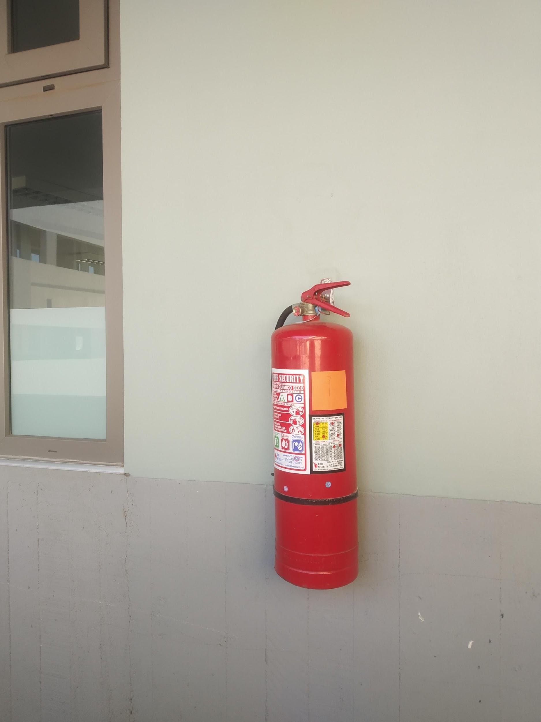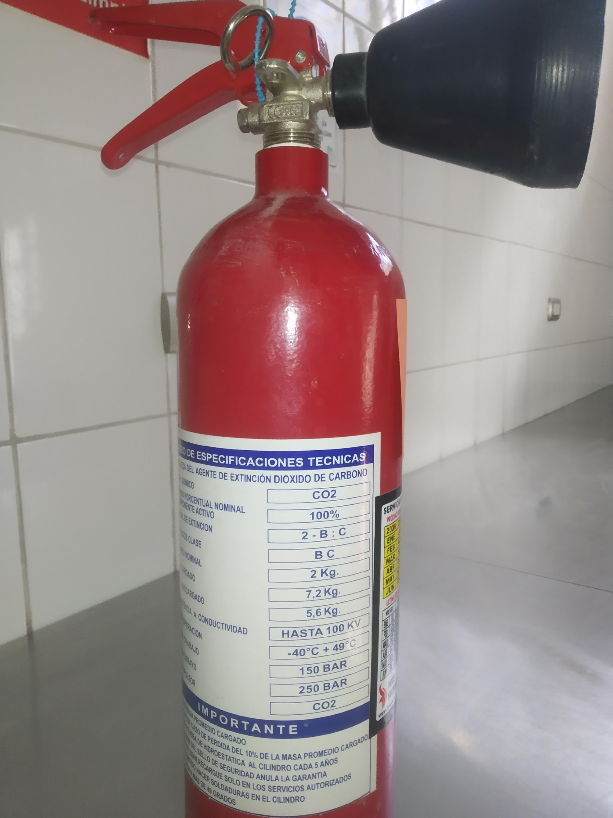

* + Iluminación de emergencia
  + Señalización de seguridad y emergencias
  + Red Húmeda – 13 empalmes

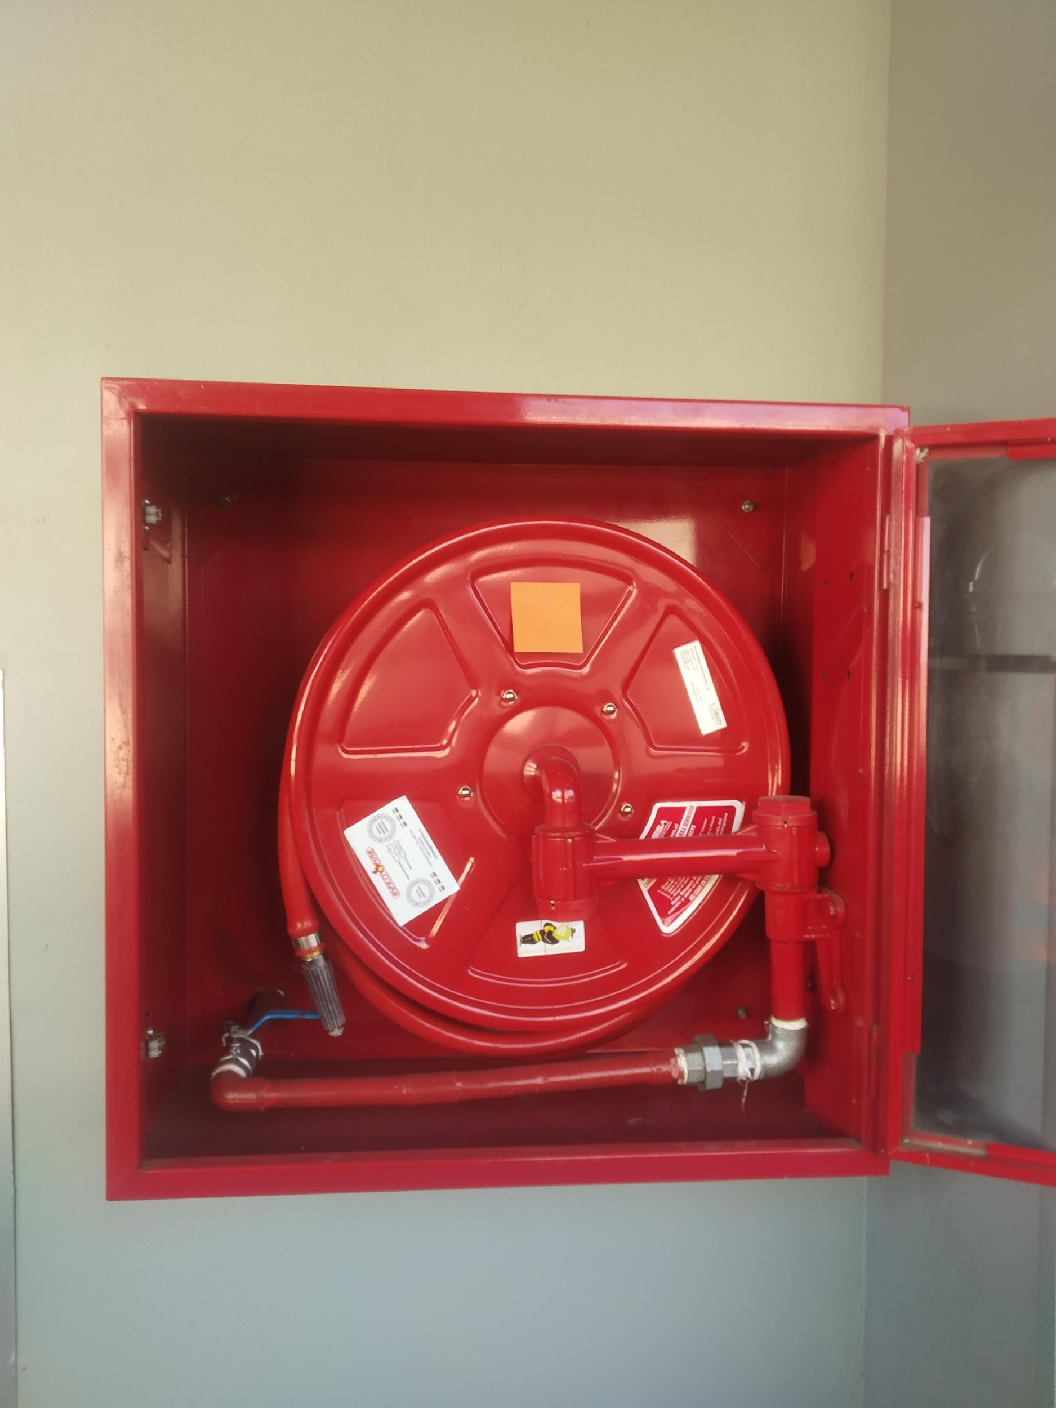

//.

Plan de emergencia elaborado por:

MARCO ANTONIO AVARIA ALVARADO

Ingeniero Prevencionista de Riesgos Profesionales

Rut 7.365.075-5

Registro Seremi Salud: AM/P 3125